Performance de Tráfego: Mock Data

1. Resumo Executivo
- INVESTIMENTO TOTAL: R$ 1,970.50
- LEADS GERADOS: 62
- CPL MÉDIO: R$ 31.78
- DESTAQUE: A campanha 'Campanha_01_Pesquisa' é a mais eficiente com CPL de R$ 30.00.
- REVISÃO NECESSÁRIA: [Adicione aqui seu comentário estratégico final para o cliente]

2. Análise Visual
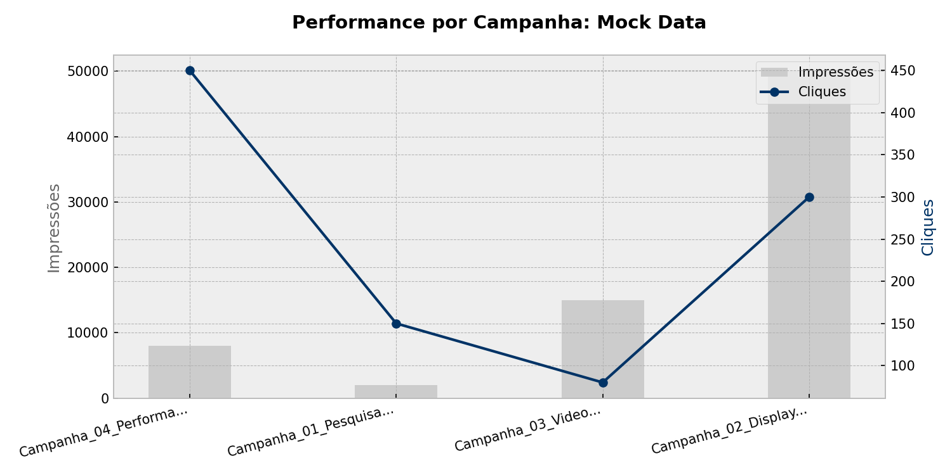
Gráfico: Comparativo de Impressões (cinza) e Cliques (azul).

3. Detalhamento
Campanha | Impr. | Cliques | Custo (R$) | Leads
Campanha_01_Pesquisa | 2,000 | 150 | 450.00 | 15
Campanha_02_Display | 50,000 | 300 | 120.50 | 2
Campanha_03_Video | 15,000 | 80 | 200.00 | 5
Campanha_04_Performance_Max | 8,000 | 450 | 1,200.00 | 40

